|  |  |  |
| --- | --- | --- |
|  |  |  |
| МИНОБРНАУКИ РОССИИ | | |
| Федеральное государственное бюджетное образовательное учреждение  высшего образования  **«МИРЭА – Российский технологический университет»**  **РТУ МИРЭА** | | |

Институт Информационных технологий

Кафедра Математического обеспечения и стандартизации информационных технологий

**Отчет по практической работе №2**

по дисциплине «Разработка мобильных приложений»

|  |  |
| --- | --- |
| **Выполнили:**  Студенты группыИКБО-07-22 | Азиз М. |
| **Проверил:**  Ассистент | Муравьёва Е.А. |

Москва 2024 г.

**Задание**

**1.** Отследить работу жизненного цикла активности при помощи логирования на всех этапах жизненного цикла: onCreate(), onStart(), onResume(), onPause(), onStop(), onDestroy() (сделать в каждом методе свою запись в логе, проверить работу логов в LogCat).

**2.** Реализовать переход на другую активность по нажатии на кнопку двумя способами: декларативно и программно.

**3.** Создать второе Activity. Произвести открытие второй Activity с передачей в нее данных. В качестве передаваемых данных использовать поля для ввода ФИО, номера группы, возраста, оценки, которую хотите получить за практику.

**Решение:**

1. **Работа жизненного цикла активности**

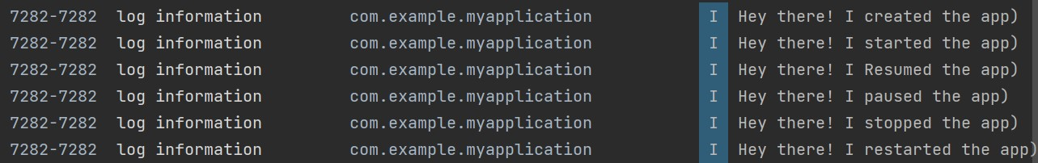

1. **Переход на другую активность**

* **Декларативно:**

Декларативный подход предполагает описание интерфейса и поведения компонентов приложения в XML-файлах.

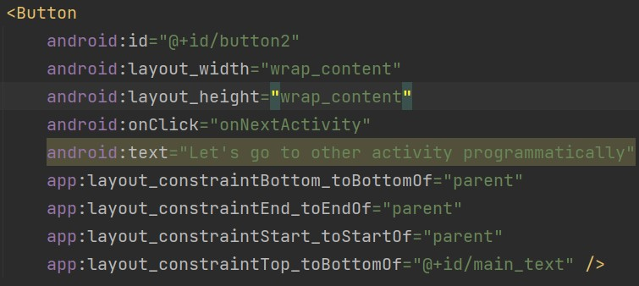

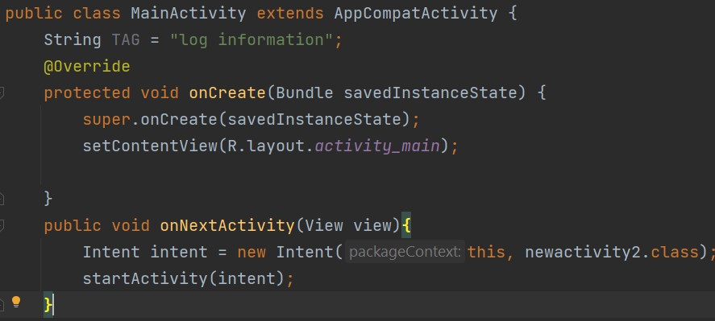

* **Программно:**

Программный подход предполагает реализацию интерфейса и логики приложения непосредственно в коде Java или Kotlin.

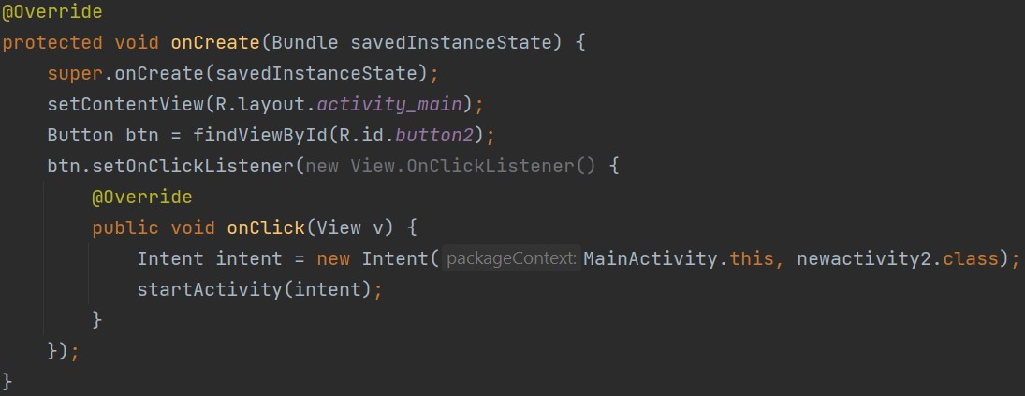

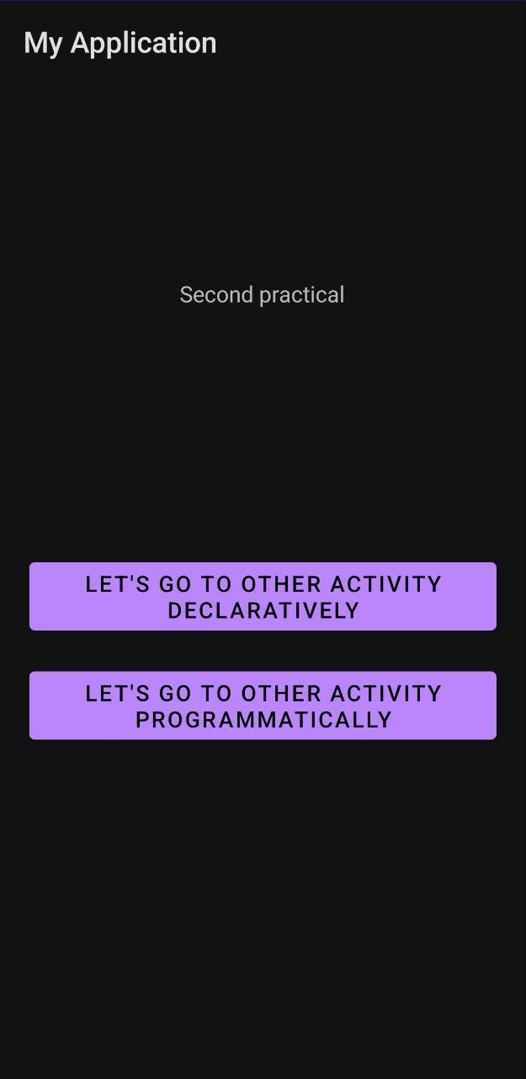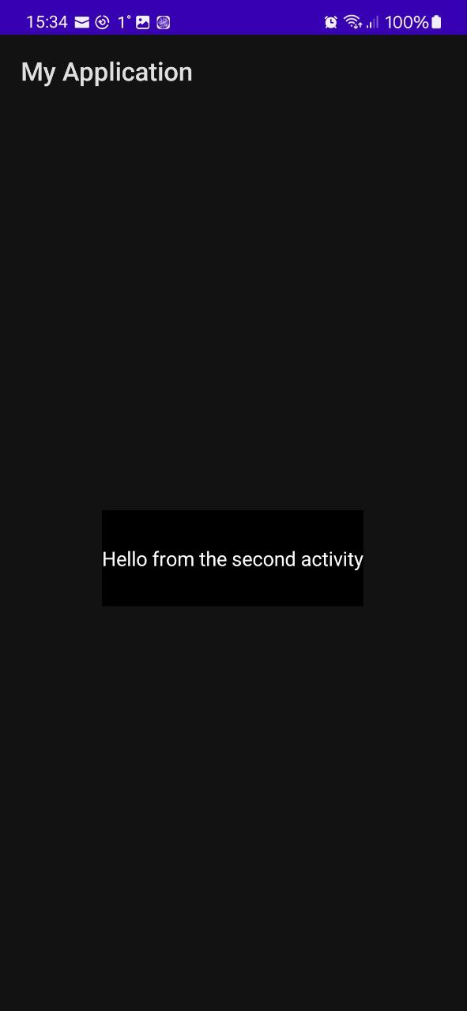

1. **Передача данных:**

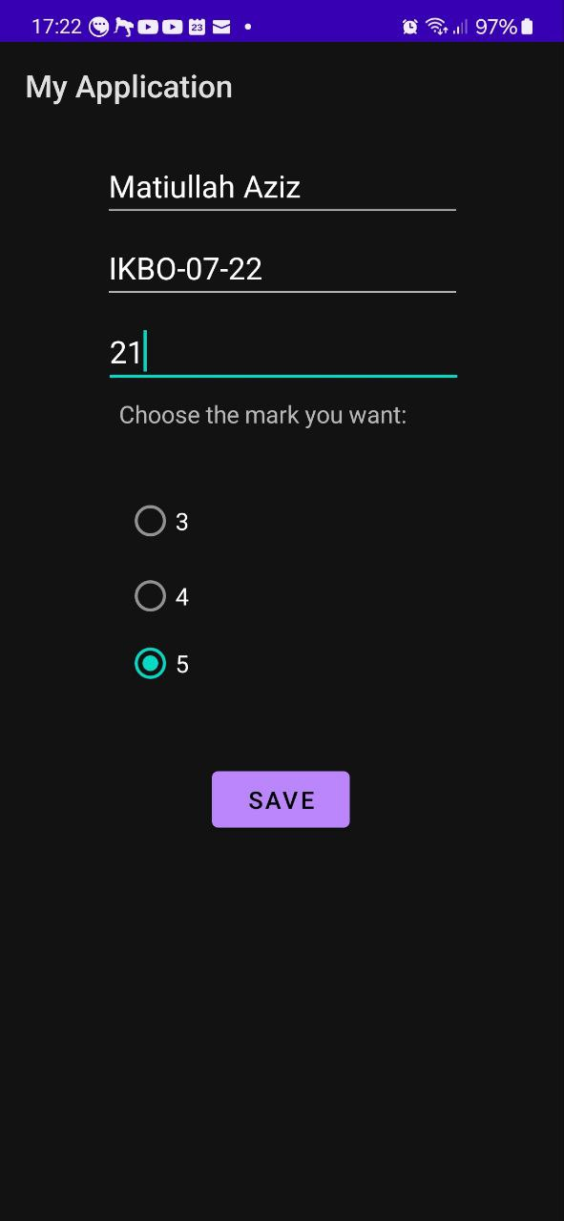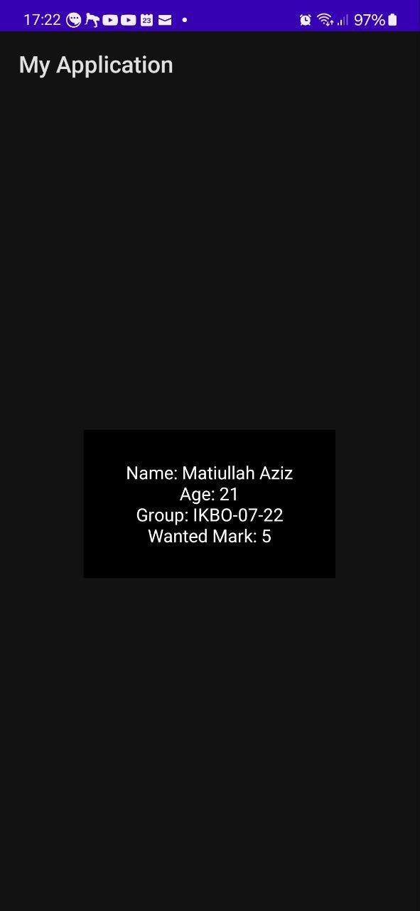

**Листинг method OnNextActivity:**

public void onNextActivity(View view){

Intent intent = new Intent(this, newactivity2.class);

EditText nametext = findViewById(R.id.Name);

EditText grouptext = findViewById(R.id.group);

EditText agetext = findViewById(R.id.age);

RadioGroup radiogroup = findViewById(R.id.radioGroup);

int radiochoosen = radiogroup.getCheckedRadioButtonId();

RadioButton radiothree = findViewById(R.id.three);

RadioButton radiofour = findViewById(R.id.four);

RadioButton radiofive = findViewById(R.id.five);

String name = nametext.getText().toString();

String group = grouptext.getText().toString();

int age = Integer.parseInt(agetext.getText().toString());

String three = radiothree.getText().toString();

String four = radiofour.getText().toString();

String five = radiofive.getText().toString();

intent.putExtra("Name", name);

intent.putExtra("Group", group);

intent.putExtra("Age", age);

if (radiochoosen== R.id.three){

intent.putExtra("Mark", three );

}

else if (radiochoosen == R.id.four){

intent.putExtra("Mark", four );

}

else if (radiochoosen== R.id.five){

intent.putExtra("Mark", five );

}

else {

intent.putExtra("Mark", "Failed");

}

startActivity(intent);

}